**UR-100V Magic T** **“Hunter Green” 腕錶**

**獵人綠重定色彩視覺美學**

日內瓦，2025年1月29日

UR-100V系列新作 “Hunter Green” 腕錶綠中帶灰灰中見綠，在光線下綻放一抹微妙的金屬灰綠色，帶點含蓄優雅的英倫風采，獨特個性重寫色彩視覺美學。

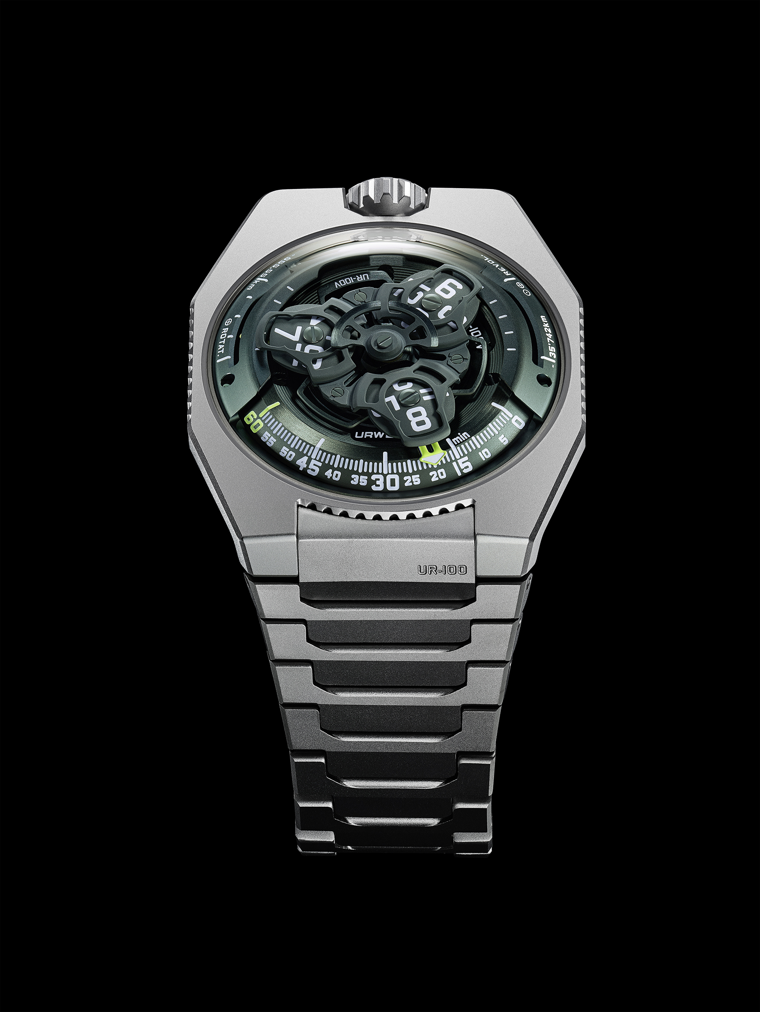

UR-100V Magic T系列以精湛製錶技術及簡約視覺美學見稱，這款鈦金屬獵人綠色版本的錶殼及錶帶等細節設計匠心，將鈦金屬的特有色調及光澤質感盡情發揮。

風格多變

URWERK創辦人兼藝術總監Martin Frei表示：「UR-100V 系列有如一幅白畫布，可以衍生無窮的色彩想像。我們製作這系列時，每個新的表達方式都令人無比驚喜，創作過程令人樂在其中。獵人綠是一種有生氣的色彩，與光線及時間巧妙交融。」

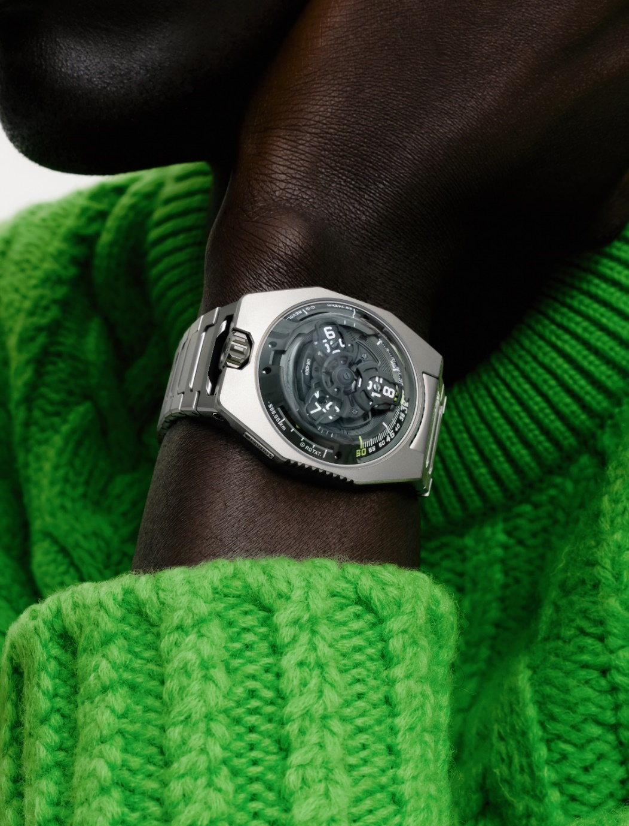

另一位創辦人兼首席製錶師Felix Baumgartner補充說：「我們處理這種金屬灰綠色就像製作仿古董銅綠一樣細緻，為腕錶添上幾分工業風及自然質感，加強錶盤的視覺深度之餘，亦保留鈦金屬錶殼和錶鍊的迷人特質，欣賞這腕錶就像一場探索時空的遊戲。」

尖端技術，簡約之美

UR-100V “Hunter Green”繼承了UR-100系列的神髓，完美結合簡約視覺美感及尖端製錶工程技術。Martin Frei傾力構思的設計具有獨特美學筆觸，Felix Baumgartner則潛心改良 URWERK首本的漫遊衛星時間顯示系統，摒除傳統的指針模式，小時轉頭沿著弧形60分鐘刻度推進，至60分鐘位置下一個小時數字就會在0分鐘位置出現，如同詩意十足的精準機械舞蹈。

UR-100系列的靈感來自於一個十七世紀的古老時鐘，URWERK憑藉非凡創意將之轉化為顯示時間與空間的腕錶概念， UR-100V “Hunter Green”延續這篇章，繼續探索古往今來令人神往的時空奧秘。

連繫時間與空間

UR-100V系列不僅顯示時間，錶盤尚有兩個特別的刻度，小時轉頭連著分鐘指針滑行至60分鐘位置後，會繼續沿著這兩個刻度推進：第一個刻度顯示20分鐘內地球赤道自轉了555公里，第二個刻度顯示地球繞太陽公轉的速度，在20分鐘內移動了35,740公里。

UR-100V “Hunter Green” 超越基本時計功能，呈現地球運轉軌跡，以一抹獵人綠色，續寫 URWERK 永不停步的製錶工藝探索之旅。

UR-100V *Magic T* – “Hunter Green” 系列

技術規格

|  |  |
| --- | --- |
| **機芯** |  |
|  |  |
| 機芯類型 | UR 12.02 自動上鍊機芯，扁平渦輪葉調節擺陀上鍊速度 |
| 寶石 | 40顆 |
| 振頻 | 每小時 28,800 次 (4Hz) |
| 動力儲備 | 48 小時 |
|  |  |
| 物料 | 衛星小時轉頭由鈹青銅合金日內瓦十字輪推動  鋁金屬卡羅素  ARCAP合金卡羅素及三重底板 |
|  |  |
| 修飾 | 魚鱗紋，噴砂打磨，珠擊打磨，磨砂魚鱗紋  倒角螺絲頭  Super-LumiNova®夜光小時數字及分鐘刻度 |
| 顯示 | 衛星小時及分鐘，地球赤道自轉20分鐘的距離，地球公轉20分鐘的距離 |
|  |  |
| **錶殼** |  |
| 物料 | 噴砂珠擊打磨鈦金屬 |
| 尺寸 | 41毫米(闊) x 49.7毫米(長) x 14毫米 (厚) |
| 錶鏡 | 藍寶石玻璃 |
| 防水 | 3ATM (30米) |
| 錶帶 | 32個噴砂及珠擊打磨鈦金屬鍊節組成 |
| **訂價** | 58,000 瑞士法郎，未連稅 |

_______________________________________

傳媒聯絡:

Yacine Sar女士 press@urwerk.com

電話: +41 22 900 20 27 www.urwerk.com/press

**URWERK簡介**

獨立製錶品牌URWERK由Felix Baumgartner 與Martin Frei攜手創立，兩位創辦人深信高級製錶歷史見證著鐘錶工藝不斷演變的歷程。創辦人兼首席製錶師Felix Baumgartner強調：「URWERK的哲學並非為現有的機械時計功能研發新版本。URWERK的時計獨一無二，因為每款設計皆從原創角度構思，名貴珍罕不言而喻。」另一位創辦人兼藝術總監Martin Frei負責每款URWERK時計的美學設計，他指出：「我成長於追求完全創作自由的環境，不受既有鐘錶製作觀念所限，我的文化藝術背景成為我的設計靈感泉源。」

URWERK成立於1997年，一直位居獨立製錶工藝先鋒之列。URWERK以製錶工藝坊定位，兼容傳統技術與前衛設計風格，每年製作150枚腕錶左右。品牌製作的前衛複雜時計別具一格，而且在獨立研發及設計、先進物料應用以及手工修飾方面都符合製錶業界最嚴格標準。

URWERK品牌名稱的來源，可追溯至近6,000年前美索不達米亞平原迦勒底的吾珥（Ur）古城，當時的蘇美人已懂得從紀念碑的日照影子移動，研究出最早期的時間測量單位。在德文中，Ur意指 “原始”或 “起源”，Werk則有成就或機械之意，所以URWERK可理解為原創機械的意思，品牌以之向歷代前輩製錶師致敬，皆因他們的努力奠定了當代高級鐘錶製作工藝的基礎。